Népszerű rockopera és hagyományőrző programok pünkösdkor a Margitszigeten
A Margitszigeti Színház 2024-es szezonjának nyitásaként nagyszabású és egész napos családi programmal készül pünkösd ünnepének alkalmával. A nap folyamán a pünkösdi népi hagyományokat zenével, tánccal és játékokkal megelevenítő látványos rendezvényen pünkösdi királyt és királynét választanak az arra érdemes fiatalok között. Az egész napos esemény megkoronázása a méltán nagy sikernek örvendő Mária evangéliuma rockopera lesz a margitszigeti nagyszínpadon.
Tolcsvay László, Müller Péter és Müller Péter Sziámi zenés művét a műfaj kiváló művészeinek és alkotóinak közreműködésével állítják színpadra május 19-én este.
Talán szerénytelenség nélkül állíthatjuk, hogy a Mária evangéliuma rockopera – Tolcsvay László műve – méltó párja a világhírű alkotásnak, Webber Jézus Krisztus szupersztár rockoperájának.
A nagyívű zenei alkotás kiállta az idők próbáját, csakúgy, mint a Tolcsvay-művek többsége: a Magyar Mise, az Isten pénze vagy a Stendhal-regényre írt Vörös és fekete. A rockos alapú és szimfonikusokkal kiegészített zenekari hangzás egyedi magyar zenei stílust képvisel, mely a rockopera műfajában képes a dramatikus vonalat, azaz a történetet a színpadi vizualitás magasfokára juttatni.
A műfaj legjobbjai a főszerepekben
Máriát ezúttal Bordás Barbara, Jézust György-Rózsa Sándor, János apostolt Földes Tamás alakítja, míg Heródes szerepében Molnár Levente operaénekes debütál. A műfaj kiváló énekeseinek és alkotóinak közreműködésével készült előadás rendezője Juronics Tamás, látványos díszletét Cziegler Balázs, jelmezeit Benedek Mari tervezte. A grandiózus előadásban közreműködik a Szegedi Kortárs Balett, valamint a Győri Nemzeti Színház zenekara és kórusa.
Egy anya szeretete, áldozata és élete ismerős dallamokkal, eredeti látványvilággal
Jézus anyja, Mária történetét és az anyaságot középpontba állító rockopera színre vitele méltó esemény lesz a kereszténység harmadik legnagyobb ünnepén. A darab Mária ifjúságától Krisztus születésén és kereszthalálán át Mária mennybemeneteléig követi az eseményeket, János apostol látomásos tolmácsolásában.
A rockopera mai üzenete a női sors felmutatása, annak minden szépségével és fájdalmával együtt. A Margitszigeti Szabadtéri Színpadra visszatérő előadás különleges helyet foglal el a magyar színház- és kultúrtörténetben. Egyszerre képes felmutatni a szakralitást, az isteni erő nagyságát, a szeretet mindent legyőző erejét, ugyanakkor az emberi érzéseket, kétségeket, félelmeket és a döntések lelki hátterét is.
Pünkösd
Pünkösd a Szentlélek kiáradásának napja, a keresztény egyház születésnapja. Ezen a napon a népi hagyományok felelevenítésével és egy magyar rockopera, a Mária evangéliuma előadás bemutatásával ünnepel, ünnepre hív a Margitszigeti Színház.
Sajtókapcsolat:
- sajto@margitszigetiszinhaz.hu
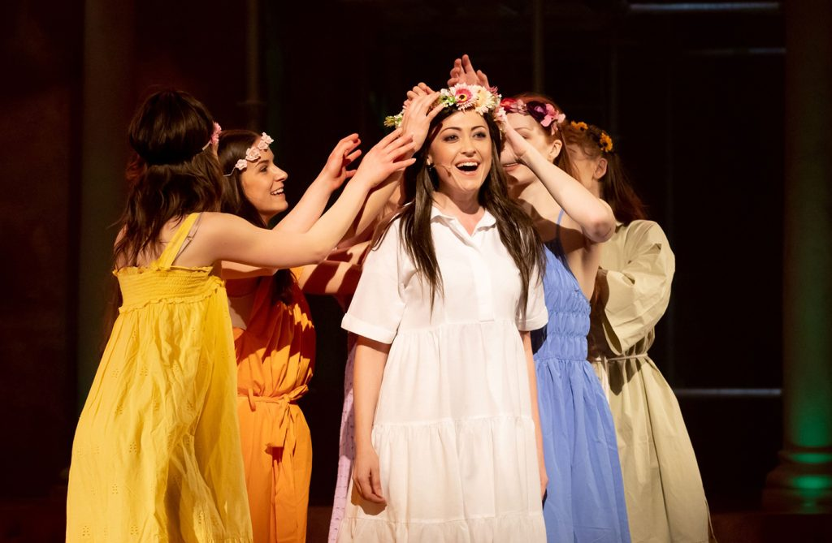 | © Fotó: Éder Vera
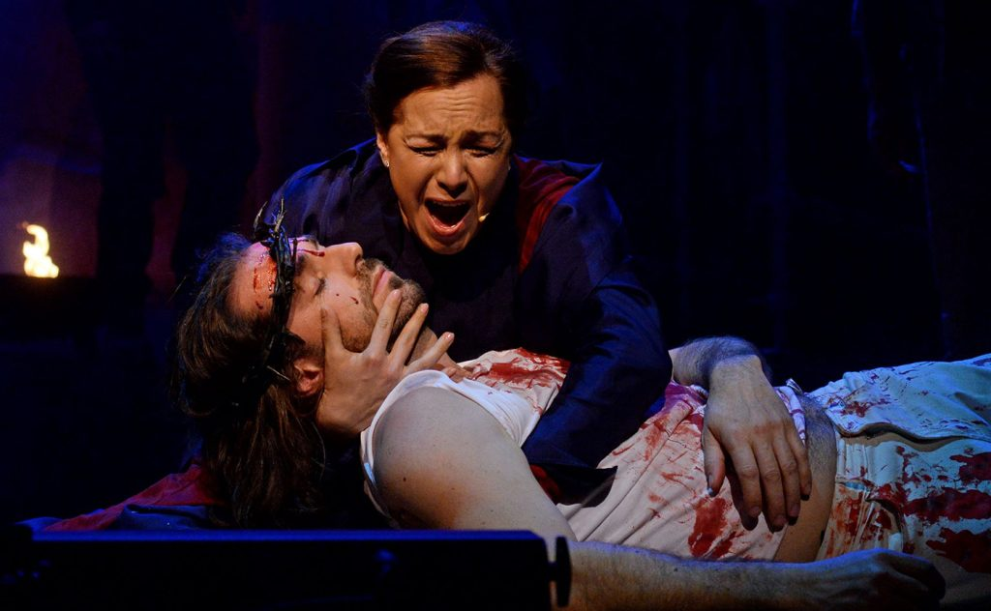 | © Fotó: Éder Vera
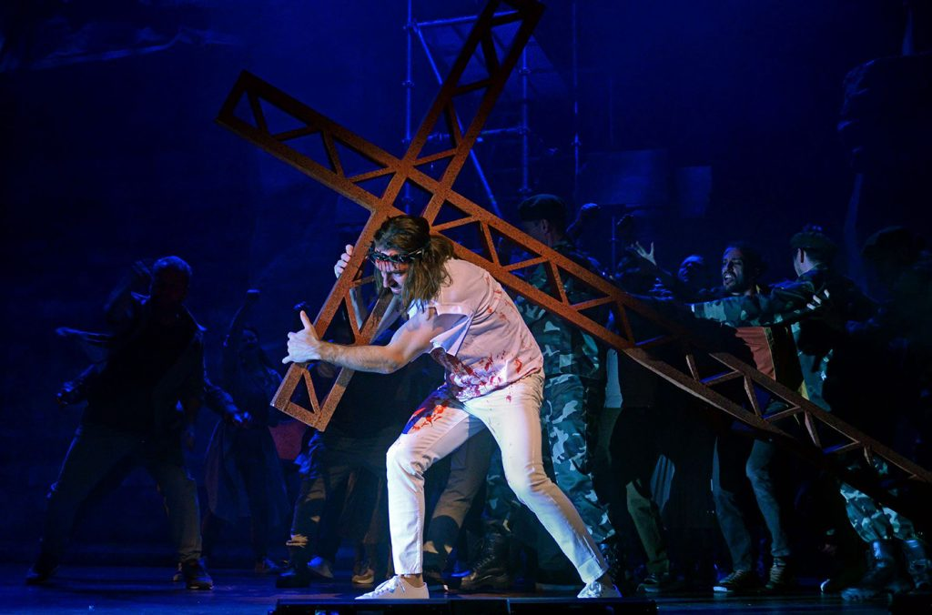 | © Fotó: Éder Vera
Eredeti tartalom: Margitszigeti Színház
Továbbította: Helló Sajtó! Üzleti Sajtószolgálat
Ez a sajtóközlemény a következő linken érhető el:

